

**Ministero dell'Istruzione e del Merito**

UFFICIO SCOLASTICO REGIONALE PER LA CAMPANIA

**ISTITUTO COMPRENSIVO 2 “RITA LEVI-MONTALCINI”**

VIA AVEZZANA, 123- 81055 - SANTA MARIA CAPUA VETERE (CE)

Tel. 0823846046 - telefax 0823898140

Codice Fiscale: 94017900617 - Codice Meccanografico: CEIC876008

Email: [ceic876008@istruzione.it](mailto:ceic876008@istruzione.it) - PEC: [ceic876008@pec.istruzione.it](mailto:ceic876008@pec.istruzione.it)

sito: <http://www.ic2rlevi-montalcini-smcv.edu.it>

**ALL. 3**



**VERIFICA DISPONIBILITA’ PERSONALE**

**ALLA SOMMINISTRAZIONE DI FARMACI SALVAVITA/INDISPENSABILI**

A tutto il Personale

In considerazione del fatto che nell’Istituto sono presenti allievi affetti da patologie che necessitano della somministrazione di farmaci salvavita in tempi estremamente rapidi o indispensabili, si chiede a tutto il personale la propria disponibilità alla somministrazione.

Per gli Addetti al Primo soccorso la disponibilità è già insita nell’incarico stesso.

Il personale potrà comunicare la propria disponibilità inserendo il proprio nominativo e la relativa firma nella tabella che segue.

Si ringrazia per la disponibilità e collaborazione.

Il Dirigente Scolastico

Prof.ssa Giuseppina Veri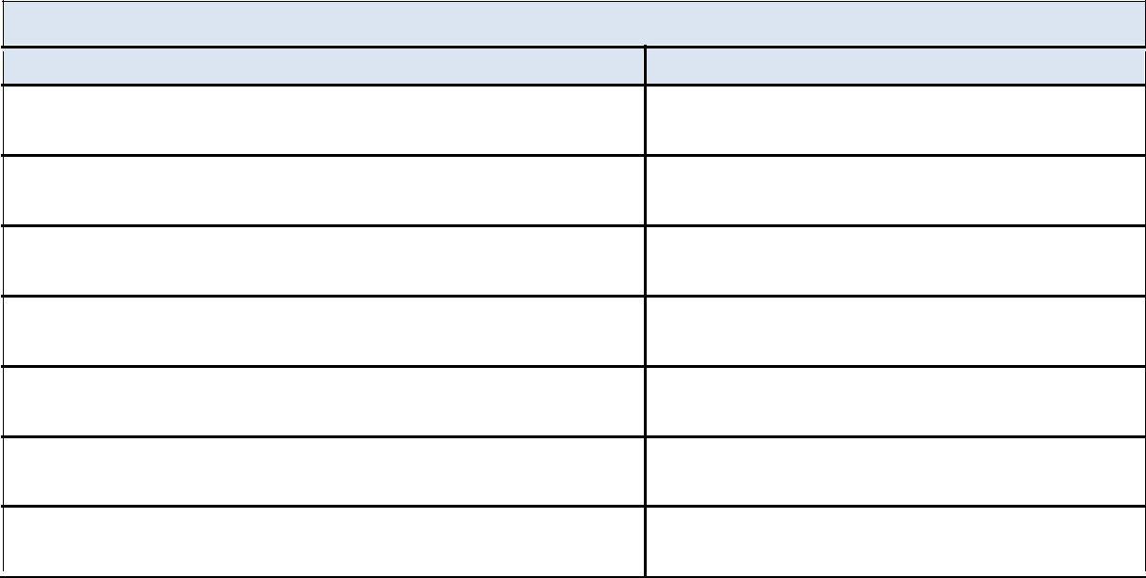le

o

Personale disponibile alla somministrazione

Nome e cognome

firma